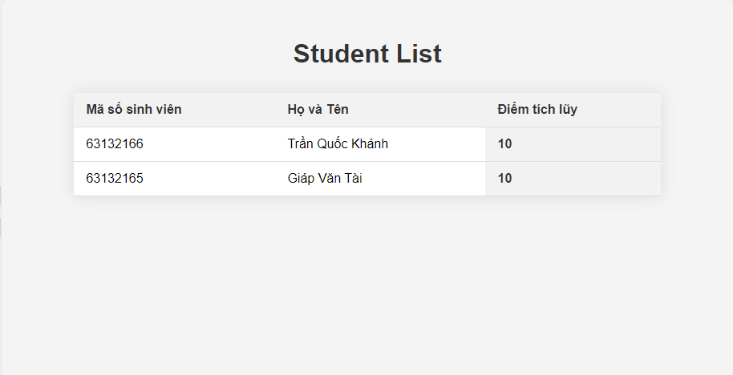

Hard-code

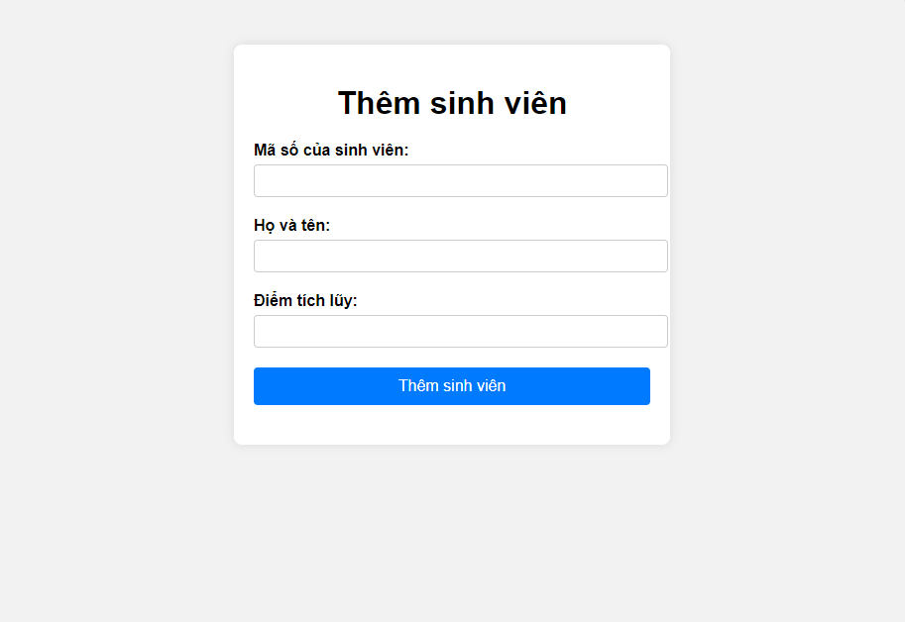

Form chức năng thêm sinh viên

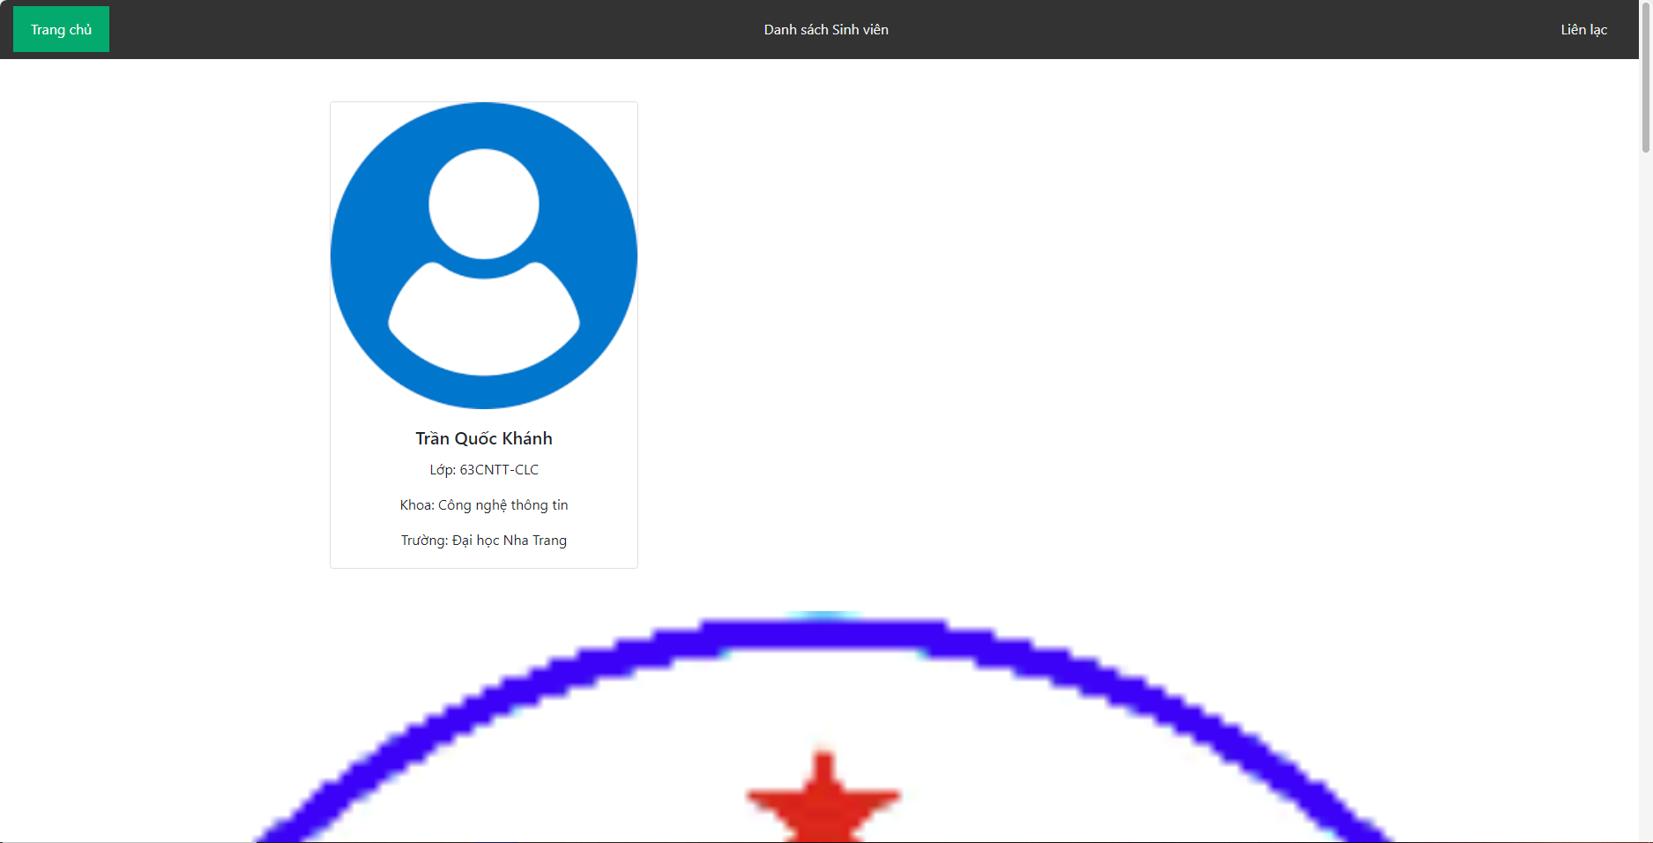

Trang chủ index gồm navbar, nội dung cá nhân và hình ảnh